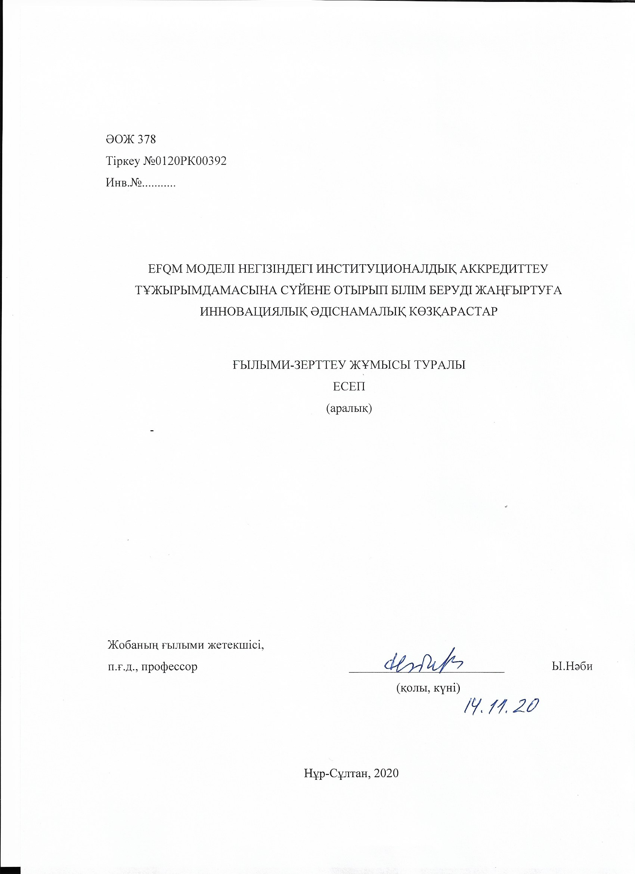

**РЕФЕРАТ**

Есеп 27 б., 4 сур., 2 кесте, 2 қос.

АККРЕДИТТЕУ, ӘДІСНАМАЛЫҚ КӨЗҚАРАСТАР, БІЛІМ БЕРУДІ ЖАҢҒЫРТУ, EFQM МОДЕЛІ, RADAR МАТРИЦАСЫ

Зерттеу нысаны: білім беруді жаңғырту.

Зерттеу мақсаты: EFQM моделі негізінде институционалдық аккредиттеу тұжырымдамасына сүйене отырып, білім беруді жаңғыртуға инновациялық әдіснамалық көзқарастарды әзірлеу.

Зерттеу нәтижелері:

- білім беруді жаңғырту ұғымын нақтылау;

- білім беру ұйымдарын аккредиттеу мәнмәтінінде білім беруді жаңғыртудың әдіснамалық көзқарастарына талдамалық шолу;

- EFQM моделі негізінде институционалдық аккредиттеу тұжырымдамасы.

Зерттеу әдістері: әдіснамалық-теориялық талдау, салыстырмалы талдау, карталау.

Зерттеу нәтижелері:

1-нәтиже: білім беруді жаңғырту ұғымын нақтылау  
2-нәтиже: білім беруді жаңғыртудың әдіснамалық көзқарастарды талдау  
3-нәтиже: EFQM моделі негізінде институционалдық аккредиттеу тұжырымдамасының сипаттамасы  
4-нәтиже: EFQM моделі негізінде институционалдық аккредиттеу тұжырымдамасына сүйене отырып, білім беруді жаңғыртудың оңтайландырылған әдіснамалық тәсілдерін негіздеу  
5-нәтиже: ұсынылған әдіснамалық көзқарастардың инновациялылығын бағалау

Зерттеудің ғылыми жаңалығы келесідей: 1) қазақстандық педагогикалық әдебиетте алғаш рет институционалдық аккредиттеу аспектісінде білім беруді жаңғыртудың әдіснамалық көзқарастары әзірленетін болады; 2) институционалдық аккредиттеу аспектісі EFQM моделіне бағытталатын болады

Енгізу нәтижесі: 1 мақала нөл емес импакт-факторы бар (КОКСОН ұсынған) Қазақстан педагогикалық ғылымдар академиясының Жаршысының 6-номіріне жариялауға алынды.

Қолдану саласы: Қазақстан Республикасының жоғары білім беру жүйесі.

**Реферат**

Отчет 27 с. 4 рис., 2 табл., 2 прил.

АККРЕДИТАЦИЯ, МЕТОДОЛОГИЧЕСКИЕ ПОДХОДЫ, МОДЕРНИЗАЦИЯ ОБРАЗОВАНИЯ, МОДЕЛЬ EFQM, МАТРИЦА RADAR

Объект исследования: модернизация образования.

Цель работы: разработать инновационные методологические подходы к модернизации образования с опорой на концепцию институциональной аккредитации на основе модели EFQM.

Методы исследования: теоретико-методологический анализ, сравнительный анализ, картирование.

Результаты исследования:

* уточнение формулировки понятия модернизации образования;
* аналитический обзор подходов к модернизации образования в контексте аккредитации организаций;
* концепция институциональной аккредитации на основе модели EFQM.

Результат 1: Уточнение понятия модернизации образования.   
Результат 2: Анализ методологических подходов к модернизации образования  
Результат 3: Характеристика концепции институциональной аккредитации на основе модели EFQM.   
Результат 4: Обоснование оптимизированных методологических подходов к модернизации образования с опорой на концепцию институциональной аккредитации на основе модели EFQM.   
Результат 5: Оценка инновационности предложенных методологических подходов

Научная новизна исследования: 1) Впервые в казахстанской педагогической литературе будут разработаны инновационные методологические подходы к модернизации образования в аспекте институциональной аккредитации; 2) аспект институциональной аккредитации будет ориентирован на модель EFQM

Итог внедрения: принята к публикации 1 статья в журнале Вестник Академии педагогических наук Казахстана с ненулевым импакт-фактором (рекомендованном КОКСОН).

Область применения: система высшего образования Республики Казахстан.

**МАЗМҰНЫ**

|  |  |
| --- | --- |
| АНЫҚТАМАЛАР, БЕЛГІЛЕУЛЕР МЕН ҚЫСҚАРТУЛАР............. | 5 |
| Кіріспе..................................................................................................... | 6 |
| 1 Карталау құралының көмегімен білім беруді жаңғырту ұғымын нақтылау.............................................................................................................. | 9 |
| 1.1 Карталау әдісіне сипаттама............................................................. | 9 |
| 1.2 Карталау құралдарын пайдалана отырып, білім беруді жаңғырту ұғымының дефинициясына шолу................................................... | 10 |
| 2 Білім беруді жаңғыртуға әдіснамалық көзқарастарға талдау................................................................................................................... | 12 |
| 2.1 Білім беруді жаңғыртуға әдіснамалық көзқарастарды әзірлеудегі ғылыми негіздеменің рөлі.............................................................. | 12 |
| 2.2 Білім беруді жаңғыртуға әдіснамалық көзқарастарға контент-талдау .................................................................................................................. | 13 |
| 3 EFQM моделі негізіндегі институционалдық аккредиттеу тұжырымдамасы.................................................................................................. | 17 |
| 3.1 Білім беру ұйымдарын аккредиттеу інің генезисі, функциялары мен деңгейлері.................................................................................................... | 17 |
| 3.2 Институционалдық аккредиттеу үшін оны қолдану тұрғысынан EFQM моделіне сипаттама................................................................................ | 18 |
| 3.3 EFQM моделі негізінде институционалдық аккредиттеу түсінігі, аспектісі, қағидалары.......................................................................... | 18 |
| 3.4 Жоғары білім беру ұйымдары үшін RADAR матрицасында көрсеткіштерге балл тағайындау мүмкіндігі................................................... | 20 |
| Қорытынды............................................................................................. | 22 |
| пайдаланылған дереккөздер тізімі...................................................... | 23 |
| А қосымшасы. №240 келісім-шарт бойынша жұмыстың күнтізбелік жоспары .............................................................................................................. | 25 |
| Б қосымшасы. Жоба тақырыбы бойынша жарияланған мақала ........ | 27 |

**АНЫҚТАМАЛАР, БЕЛГІЛЕУЛЕР МЕН ҚЫСҚАРТУЛАР**

Бұл жұмыста келесі анықтамалар, белгілеулер мен қысқартулар пайдаланылды.

|  |  |
| --- | --- |
| Білім беру ұйымдарын аккредиттеу | білім беру қызметтерінің сапасы туралы объективті ақпарат беру және оны арттырудың тиімді тетіктерінің бар екенін растау мақсатында аккредиттеу органының белгіленген аккредиттеу стандарттарына (регламенттеріне) сәйкестігін тану рәсімі |
| Институционалдық аккредиттеу | аккредиттеу ұйымы сапасын оның мәлімделген мәртебесіне және аккредиттеу органы белгілеген стандарттарға сәйкестігін бағалау үдерісі |
| ЖОО | жоғары оқу орны |
| Мамандандырылған аккредиттеу | – аккредиттеу ұйымының білім беру мекемесінің білім беру бағдарламасын мәлімделген мәртебесіне және аккредиттеу органы белгілеген стандарттарға сәйкестігі сапасын бағалау үдерісі |
| EFQM | European Foundation for Quality Management – Еуропалық сапа басқару қоры |
| EHEA | European Higher Education Area – Еуропалық жоғары білім беру кеңістігі |
| ESG | The Standards and Guidelines for Quality Assurance in the EHEA Еуропалық жоғары білім беру кеңістігінде сапаны қамтамасыз етуге арналған стандарттар мен нұсқаулықтар |
| RADAR | Results (Нәтижелер) — Approach (Көзқарас)  — Deployment (Ендіру) — Assessment (Бағалау) — Review (Қайтадан қарау) – EFQM моделінің бағалау жүйесі. |
|  |  |
|  |  |

.

..

**КІРІСПЕ**

Білім беру сапасын арттыру мәселесі әрқашан білім беруді жаңғыртудың мақсаты болып табылды. Қазақстанның білім беру жүйесінде ол бақылау арқылы шешілді. Мемлекеттік бақылаудан біртіндеп бас тартуына байланысты сыртқы бағалаудың жалғыз түрі қоғамдық-кәсіптік аккредиттеу болып қалды. Сондықтан жобаның зерттеу нысаны білім беруді жаңғырту, пәні − EFQM моделі негізінде институционалдық аккредиттеу тұжырымдамасын пайдалану болып табылады.

Зерттеудің *жетекші идеясы* білім беру саласындағы кез келген түрлендіруден бұрын оны жүзеге асыруға әдіснамалық көзқарастарды дәйектеу керек деген пайымға *негізделген* және ол EFQM моделі негізінде институционалдық аккредиттеу тұжырымдамасына сүйене отырып, білім беруді жаңғыртуды жүзеге асыруға әдіснамалық тәсілдерді әзірлеу білім беру сапасын қамтамасыз ету үшін осы модельді кеңінен қолдануға мүмкіндік береді деп *қорытындылады*.

Зеттеудің мақсаты – EFQM моделі негізінде институционалдық аккредиттеу тұжырымдамасына сүйене отырып, білім беруді жаңғыртуға инновациялық әдіснамалық көзқарастарды әзірлеу.

Зерттеу мақсатында педагогикалық зерттеудің *барлық деңгейлері* бейнеленген: әдіснамалық деңгей жалпы қағидалар мен әдістерді қалыптастыру ретінде; теориялық – белгілі бір тұжырымдаманы әзірлеу ретінде; эмпирикалық (практикалық) – зерттеудің инновациялылығын бағалау ретінде. Сондықтан з*ерттеудің ғылыми жаңалығы келесідей*:

1) қазақстандық педагогикалық әдебиетте алғаш рет институционалдық аккредиттеу аспектісінде білім беруді жаңғыртудың әдіснамалық көзқарастары әзірленетін болады;

2) институционалдық аккредиттеу аспектісі EFQM моделіне бағытталатын болады;

3) білім беруді жаңғырту ұғымын талдау үшін карталау құралы пайдаланылады;

4) ұсынылған әдіснамалық тәсілдердің инновациялылығы бағаланады.

ЕFQM моделі негізінде институционалдық аккредиттеу тұжырымдамасына сүйене отырып, білім беруді жаңғыртуды жүзеге асырудың әдіснамалық тәсілдерін әзірлеу педагогикалық ғылымдағы проблема ретінде қойылған жоқ, сондықтан проблеманы шешу әдістер мен құралдар кешенін талап етеді. Бұл жәйт *зерттеудің пәнаралық сипатын* көрсетеді, өйткені педагогикалық зерттеу бола отырып, ол EFQM моделіне – бизнес объектілерін басқару моделіне сүйенеді, ал сараптамалық әдіс ақпараттық-коммуникациялық технологияларды қолдануды және алынған деректерді статистикалық өңдеуді көздейді.

Зерттеу *нәтижелерінің* *маңыздылығы* мемлекеттің, қоғамның және білім беру саласында сапалы қызмет көрсету мен алуға тікелей стейкхолдерлердің сұранысымен айқындалады. Елбасы Н. Ә. Назарбаев «Білім беру саласына өзінің инвестициялық жобалары мен экспорттық әлеуеті бар *экономиканың жеке саласы* ретінде қарайтын уақыт келді» деген пікір білдірді [1].

Зерттеу терең ғылыми сипатқа ие, ол іргелі *іргелі педагогикалық ғылымды жоғары деңгейге көтере алады*, өйткені білім беруді жаңғырту проблемасына инновациялық аспектіні ұсынады. Іргелі болғандықтан, ол тез экономикалық нәтиже бере алмайды, бірақ оның әлеуметтік әсері бар, өйткені білім беру сапасын арттыру кез келген әлеуметтік жобаның мақсаты болып табылады. Күтілетін нәтижеге жету үшін білім беру ұйымдарын EFQM моделінің тиімділігіне және оны өзін-өзі жетілдіру құралы ретінде кеңінен қолдануға сендіру қажет.

Талдау EFQM моделі негізінде институционалдық аккредиттеу тұжырымдамасының мәнмітінінде зерттелетін *мәселенің аналогтары жоқ екенін*, сондықтан жобаның артықшылығы бар екенін көрсетті. Шынында да, білім беру саласындағы кез келген түрлендіру алдында оны жүзеге асыруға әдіснамалық көзқарастарды дәйектеу болуы идеясы жаңа емес, бірақ зерттеудің артықшылығы мынада: EFQM моделі негізінде институционалдық аккредиттеу тұжырымдамасына сүйене отырып, білім беруді жаңғыртуды жүзеге асыруға әзірленген инновациялық әдіснамалық көзқарастар білім беру сапасын қамтамасыз ету үшін осы модельді кеңінен қолдануға мүмкіндік береді, өйткені Қазақстанда қалыптасқан ESG-15 негізінде аккредиттеу практикасына балама пайда болады. *Қалыптасқан* *практикаға қандай да бір балама* жасаудың күрделілігін ескере отырып, арнайы мақсатты зерттеулер жүргізу қажет.

Осылайша, зерттеудің өзектілігі білім беруді одан әрі жаңғыртуды талап ететін сын-қатерлердің болуы мен оны жүзеге асыруға әдіснамалық көзқарастарды алдын ала дәйектеу практикасының болмауы арасындағы *қайшылықтан* туындайды.

Біздің ойымызша, жаңғыртудың барлық аспектілерін қамту мүмкін емес, сондықтан зерттеу пәнін 2 аспектіде нақтылауды көздеп отырмыз. *1-ші аспект* − Н. Ә. Назарбаев мақаласынан туындайтын оқу-тәрбие үдерісін жаңғырту (мысалы, [2]-ны қараңыз): "Қазақстандағы білім беру жүйесін жаңғырту үш басты бағыт бойынша мақсатқа сай: білім беру мекемелерін оңтайландыру; оқу-тәрбие үдерісін жаңғырту; білім беру қызметтерінің тиімділігі мен қолжетімділігін арттыру". *2-ші аспект* оқу-тәрбие үдерісінің көптеген қыры бар екенінен шығады, сондықтан олардың біріне, атап айтқанда білім беру сапасын қамтамасыз етумен, сондай-ақ осы үдерістің бір құралы − білім беру ұйымдарын аккредиттеумен шектелуге мәжбүр етеді.

Жобаның мақсатына жету үшін келесі *міндеттер*орындалатын болады:

1) Карталау құралының көмегімен білім беруді жаңғырту ұғымын нақтылау

2) Білім беруді жаңғыртуға әдіснамалық көзқарастарға талдау жүргізу:

3) EFQM моделі негізінде институционалдық аккредиттеу тұжырымдамасын әзірлеу:

4) EFQM моделі негізінде институционалдық аккредиттеу тұжырымдамасына сүйене отырып, білім беруді жаңғыртуға оңтайландырылған әдіснамалық көзқарастарды негіздеу:

5) Ұсынылған әдіснамалық көзқарастардың инновациялылығын бағалау:

6) Ұсынылған әдіснамалық көзқарастарды нақтылау, алынған нәтижелерге талдау жүргізу:

2020 жылға арналған жоспарға сәйкес олар мынадай *егжей-тегжейлі кіші міндеттерді*қамтиды:

- карталау әдісіне сипаттама беру;

- карталау құралдарын пайдалана отырып, білім беруді жаңғырту ұғымының дефинициясына шолу жасау;

- білім беруді жаңғыртуға әдіснамалық көзқарастарды әзірлеудегі ғылыми негіздеменің рөлін анықтау;

- білім беруді жаңғыртуға әдіснамалық көзқарастарға контент-талдау орындау.

- білім беру ұйымдарын аккредиттеу інің генезисін, функциялары мен деңгейлерін сипаттау;

- институционалдық аккредиттеу үшін қолдану тұрғысынан EFQM моделіне сипаттама беру;

- EFQM моделі негізінде институционалдық аккредиттеу түсінігін, аспектісін, қағидаларын сипаттау;

- жоғары білім беру ұйымдары үшін RADAR матрицасында көрсеткіштерге балл тағайындау мүмкіндігін көрсету.

**1 Карталау құралының көмегімен білім беруді жаңғырту ұғымын нақтылау**

**1.1 Карталау әдісі сипаттамасы**

Зерттеу мақсатына жету үшін қойылған міндеттерге байланысты *әдістер кешені* қолданылады (1-кесте). Кестеде біз тек зерттеудің 1-жылына жоспарланған міндеттерге сәйкес тек теориялық әдістерді, сондай-ақ *зерттеу ретін* көрсеттік.

1-кесте – Әдістер кешені

|  |  |  |  |
| --- | --- | --- | --- |
| Міндет | Шешу әдісі | Шешу нәтижесі | Зерттеу мақсаты мен басқа міндеттермен өзара байланыс |
| Білім беруді жаңғырту ұғымын тұжырымдауды дәлірек ету | Карталау | Білім беруді жаңғырту ұғымын тұжырымдау | Білім беруді жаңғырту ұғымы зерттеу нысаны болып табылады, сондықтан барлық басқа міндеттерде орын табады |
| Білім беру ұйымдарын аккредиттеу мәнмәтінінде білім беруді жаңғыртуға әдіснамалық көзқарастарды талдау жүргізу | Талдау | Білім беру ұйымдарын аккредиттеу мәнмәтінінде білім беруді жаңғыртуға әдіснамалық көзқарастарға талдамалық шолу | Білім беру ұйымдарын аккредиттеу мәнмәтінінде білім беруді жаңғыртуға әдіснамалық көзқарастарды іріктеу келесі міндеттерді нақтылауға себеп болады |
| EFQM моделі негізінде институционалдық аккредиттеу тұжырымдамасын әзірлеу. | Теориялық дәйектеу | Тұжырымдама | Тұжырымдама зерттеу пәні болып табылады, сондықтан зерттеу мақсаты мен келесі міндеттермен байланысты |

Талдау мен синтез − ғылыми зерттеулердің барлық түрлерінде қолданылатын әмбебап әдістер. Талдау кезінде объектіні (құбылысты) құрамдас бөліктерге бөлу арқылы зерттеу жүргізіледі. Атап айтқанда, осы жобада ол білім беруді жаңғырту көзқарастары ішінен білім беру ұйымдарын аккредиттеу мәнмәтінінде маңызды болып табылатын көзқарастарды бөліп шығару үшін қолданылады. Синтездеу кезінде талдау кезінде зерттелген объектінің (құбылыстың) жекелеген бөліктері тұтас біріктірілетін болғандықтан осы жоба үшін ол талдау нәтижесінде іріктелген әдіснамалық тәсілдерді нақтылау мақсатында қолданылатын болады.

Карталау - ол объектінің (құбылыстың) ағымдағы жай-күйін сипаттауға арналған ғылыми әдіс, оны қолдану нәтижесінде қосымша құндылық пен болашақ жағдайға көшу жоспары анықталады. Бұл термин (ағылшынша «mapping» – «карта жасау) үйреншікті географиялық карталарға қойылатын талаптар жиынтығы емес, қазіргі кезде ол ғылым мен техниканың әртүрлі салаларында кеңінен қолданылады. Карталар түрлері көп болғанмен, оларды біріктіретін нышан бар, ол – кейбір мәліметтер негізінде кейбір қағида бойынша іріктелген нысандарды ретке келтіру, есепке алу және жүйелеу. И.А. Склабан карталауды түсінуге деген бірнеше көзқарасты сипаттайды [3] . Біріншіні біз айтқанбыз, ал екінші – кеңірек, ол кеңістік пен алқаптарды зерттейтін ғылымдарда пайдаланылады, сондықтан бұл екі көзқарас бізге жарамсыз. Олай болса, үшіншіні, ең кеңді қозқарасқа тоқталайық. Мұнда графикалық, белгілік сипаттау, кез келген нысанды жүйелеу әдісі қолданылады. Біздің ойымызша, осы әдіске негізделген ақпараттық графикалық карталау тиімді, себебі бізге себеп-салдар байланыстарын зерделей отырып жаңа ақпарат алып, оны графика құралдары көмегімен ұсыну керек болады.

**1.2 Карталау құралдарын пайдалана отырып, білім беруді жаңғырту ұғымының дефинициясына шолу**

Карталау құралдарын қолдану білім беруді жаңғырту дефинициясында оның болашақ күйін көрсетуге мүмкіндік береді. Жоғарыда айтылғандай, бізге ақпараттық графикалық карталау тиімді, олай болса картаға енгізілетін мәліметтерді артық сөзбен түсіндірмей, сұлба ретінде бейнелейік (1-сурет).

Карта үш бөлімнен тұрады. Ортада – білім беруді жаңғырту дефинициялары, олардың масштабын нақты деп қабылданған. Сол жақта білім беруді жаңғырту ұғымынан жоғары сатыда орналасқан жаңғырту ұғымы дефинициялары орналасқан, яғни олар үлкейтілген масштабта болады, ал оң жақта – EHEA-да сапаны қамтамасыз ету қағидалары, әрине, оның масштабы кішірейтілген болады. Бұл қағидаларды басшылыққа алу себебі мынада: EHEA-да ESG қолданылады, ал ҚР БжҒМ білім беру іс-әрекеті сапасын арттыру мақсатында ЖОО-ларға ESG-ге негізделген сапа қамтамасыз етудің ішкі жүйесін жасауға ұсыныс берді [4].

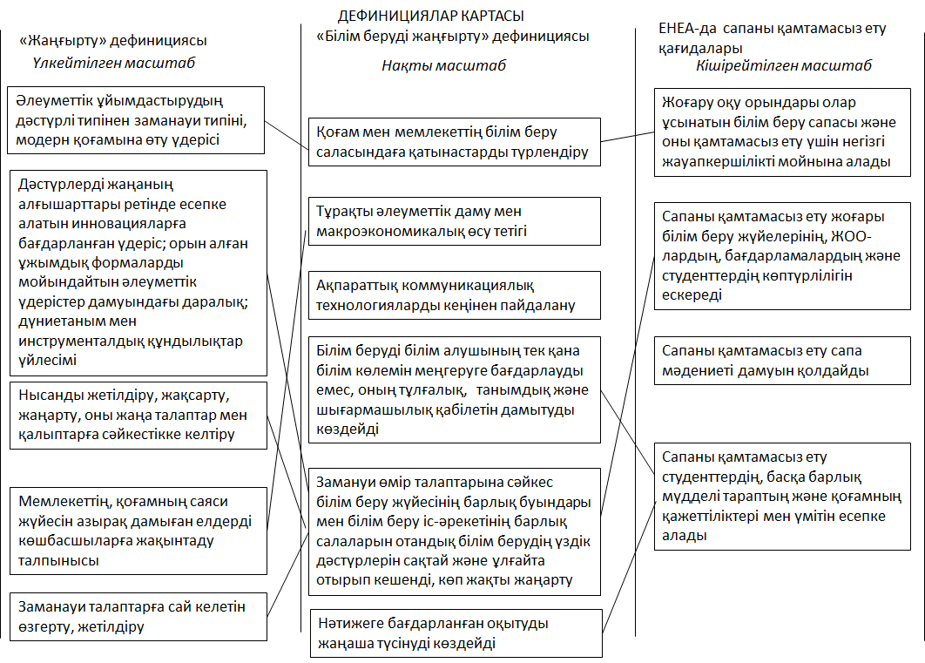

1-сурет − Дефинициялар картасы

Картадан көріп тұрғанымыздай, кейбір дефинициялар ешқандай байланыста болмайды екен, сол себептен білім беруді жаңғырту дефинициясында оның болашақ күйін басқа форматта көрсету керек.

**2 Білім беруді жаңғыртуға әдіснамалық көзқарастарға талдау**

**2.1 Білім беруді жаңғыртуға әдіснамалық көзқарастарды әзірлеудегі ғылыми негіздеменің рөлі**

Қойылған мақсаттан шешуге жажатын *негізгі ғылыми мәселелер туындайды*:

1) таңдалған бағытты ескере отырып, білім беруді жаңғыртуға қандай әдіснамалық көзқарастар қабылдануы мүмкін?

2) жобаны орындау нәтижесінде негізделетін әдіснамалық көзқарастар қаншалықты инновациялы болып табылады?

Осыған байланысты зерттеудің ғылыми болжамы былай тұжырымдалады: «*Егер* EFQM моделі негізінде институционалдық аккредиттеу тұжырымдамасына сүйене отырып, білім беруді жаңғыртуға инновациялық әдіснамалық көзқарастар әзірленсе, *онда* жаңғырту үдерісінің мақсатына қол жеткізіледі (нәтиже алынады), *өйткені* инновация түрлендіру іс-әрекетінің мақсаты, үдерісі және нәтижесі болып табылады».

Педагогикалық зерттеулерде эксперименттердің келесі түрлері қолданылады: бақылау, сұрау, сараптамалық бағалау, педагогикалық тәжірибені зерттеу және т.б. Әдіснамалық зерттеуде эксперимент жүргізілмеуі мүмкін, алайда жобада сараптамалық әдістің құралы ретінде сауалнама жүргізіледі. Білім беру саласындағы сарапшылар білім беруді жаңғыртуға әдіснамалық көзқарастардың инновациялылығын бағалауға тартылатын болады, бұл ретте ақпараттық технологиялардың мүмкіндіктері пайдаланылатын болады.

Елбасы Н. Ә. Назарбаев – "Мәңгілік Ел" Патриоттық актісінің бастамашысы және авторы, бұл акт – жалпыұлттық идеяның құжаттық нысаны, бұл қазақстандықтардың бірлігі бірегейлігінің ауқымды, бірегей бағдарламасы екенін атап өтті. Ол біздің рухани құндылықтарымыздың базалық форматын беруі тиіс. Онда Жаһандық әлемдегі экономика, саясат, мораль, сенім, біздің болашаққа деген көзқарасымыз бір-бірімен байланысты...» [5]. Шынында да, бұл Қазақстан тәуелсіздігінің алғашқы жылдарында белгілі бір дәрежеде жарияланған барлық құндылықтар толық көрсетілген құжат. «Мәңгілік Ел» болудың маңызды шартының бірі, әрине, сол елге болашақта ие болатын, оның мәңгілігін қамтамасыз ететін жастарды тәрбиелеу, дайындау. ... Сондықтан, ұлттық құндылықтар мен дәстүрді жастардың бойына сақтай отырып, заманауи білім мен технологияны игеру арқылы еліміздің ертеңінің беріктігін, биік рухын мирас қыла аламыз [6].

Осыған байланысты білім беру жүйесі еңсерілмейтін мәнге ие болады. Тәуелсіз Қазақстанның білім беру жүйесінің негіздері 1992 жылы қабылданған және кейінірек біріккен білім туралы және жоғары білім туралы Заңдарға енгізілген. Осы заңдарды қабылдау уақытынан бастап білім беру жүйесі үнемі жаңғыртылды, өйткені, егер қысқартып айтсақ, жаңғырту − бұл қазіргі заманғы талаптарға сәйкес бірдеңені өзгерту үдерісі, неғұрлым жетілдірілген жағдайларға көшу. Елімізде білім беруді жаңғырту мақсатында жүргізіліп жатқан реформалар негізінен сәтсіз болды, әйтпесе оларды жиі өткізуге қажеті болмаушы еді. Мысалы, 12 жылдық білім беруге көшу кейінге қалдырылды, "Әліппе" мектеп бағдарламасынан алынып, енді қайтадан енгізілді. Демек, тәуелсіздік алған уақыттан бастап қабылданған тарихи іс-әрекет әлі аяқталған жоқ, себебі елдегі әлеуметтік-экономикалық жағдайлар өзгереді деп айтуға болады. Олай болса, білім беруді жаңғырту 2 сын-қатерге жауап беруі тиіс:

1) 1992 ж. білім туралы заңдарға енгізілген идеяларды іске асырудың аяқталмауының сын-қатері;

2) өзгермелі әлеуметтік-экономикалық жағдайлардың сын-қатері.

Жаңғыртуды аяқтаудың мысалы ретінде кредиттік технологияны енгізуді атауға болады, себебі 2018 жылы нормативтік-құқықтық актілерді қабылдау және жоғары оқу орындарына академиялық және қаржылық дербестік беру туралы баптарды Білім туралы заңға енгізу арқылы еліміздің жоғары білім беру жүйесінің Болонья үдерісі қағидаларына ([7]) көбірек сәйкестікке қол жеткізу туралы айтуға болады. Сонымен қатар, осы үдерістің ұзақтығына назар аудару керек, өйткені кредиттік технологияны жоғары білім беруге енгізу 2004 жылы басталды. Бұл жағдай енгізудің әдіснамалық түгілі әдістемелік мәселелері шешілмегенінің салдары болып табылады (алғашқы қысқа әдістемелік ұсынымдар ЖОО-лар осы үдерісті бастағаннан кейін 3 айдан соң пайда болды). Бұдан, сондай-ақ практикадан басқа да мысалдардан білім беру саласындағы кез келген түрлендірудәң алдында оны жүзеге асыруға әдіснамалық көзқарастар негіздемесі болуы тиіс деген қорытынды жасау керек.

**2.2 Білім беруді жаңғыртуға әдіснамалық көзқарастарға контент-талдау**

Әдістеме – ол ғылыми зерттеудің әмбебап, жалпы және жеке әдістерінің жүйесі. Әдебиетте ол теориялық және практикалық қызметті ұйымдастырудың қағидалары мен тәсілдерінің жүйесі, сондай-ақ осы жүйенің ілімі ретінде анықталады. Педагогика әдіснамасы педагогикалық теорияның негіздері мен құрылымы, педагогикалық шындықты бейнелейтін білім алуға деген көзқарастар қағидалары мен тәсілдері туралы білім жүйесі ретінде, мұндай білім алу және бағдарламаларды, логика мен әдістерді негіздеу, арнайы ғылыми педагогикалық зерттеулердің сапасын бағалау жүйесі ретінде түсініледі. Педагогика білім туралы жалғыз ғылым ретінде түсініледі.

Көзқарас педагогикалық теория негізінде жатыр және педагогикалық практика күйін анықтайды, себебі оның бас нышаны ол ғылымилық болып табылады. А.И.Кукуев жазғандай, көзқарас педагогикалық теория әзірлеу үшін тиісті көзқарас талап етіледі, ол педагогикалық теория құрудың негізі болып табылады; ерекше ғылыми санат ретінде ол тек педагогикалық теорияның ғана емес, пратиканының да негізі болып есептеледі, себебі ол оқыту, тәрбиелеу мен білім беру қағидалары мен әдістерін қалыптастастырудың негізінде жатыр [8].

Білім беру мәселелерін зерттегенде қолданылатын көзқарастарды бірін-бірімен салыстыру әдісін біз [9] монографиямызда қарастырғанбыз (2-кесте).

2-кесте - Көзқарастарды салыстыру

|  |  |  |
| --- | --- | --- |
| Көзқарас аталуы | Оның күшті жақтары | Оның әлсіз жақтары |
| Жүйелі | біртұтас, үнемі қозғалыста болатын әлеуметтік педагогикалық жүйе болып табылатын кез келген жүйеге қолдануға болады | егер жүйеге сыртқы әсер тигізілсе, онда нәтиже бірмәнді және тура салдар ретінде алынады деп теория тұрғысынан есептеледі, бірақ қажет нәтиже іс жүзінде дәл осындай болмайды |
| Динамикалық | зерттеу нысаны диалектикалық даму тұрғысынан қарастырылады | 5-10 немесе одан көп жылдық ретроспективалық талдау жаңадан жасалатын нысандар үшін жүргізу мүмкін емес |
| Кешенді | техникалық, экологи­ялық, экономикалық, ұйымдастырушылық, әлеуметтік, психологиялық және басқа аспектілер ескерілу керек | көптеген рауаятты есепке алу қажеттігі зерттеу үдерісін күрделі етіп жасайды |
| Іс-әрекеттік | оқыту – іс-әрекет, сондықтан бұл көзқарас педагогикалық құбылыстарды зерттеуге деген негізгі көзқарас болып табылады | көзқарастың әмбебаптығы кейбір зерттеушілерде басқа көзқарастарды қарастырмауға болады деген пікір туғызады |

[10] монографиямызда біз басқа да көзқарастар сипаттамасын бергенбіз. Олардың кейбіреулері төмендегілер:

* функционалдық көзқарастың мәнісі мынада: қажеттілік оны қанағаттандыру үшін орындалатын функциялар жиынтығы ретінде қарастырылады;
* пәндік көзқарас барысында бар болып тұрған нысан жетілдіріледі, сондықтан нысан құрылымын, оның жұмыс істеу қағидалаоын және т.т. түбегейлі жақсартуға мүмкіншілік болмайды;
* үдерістік көзқараста басқару функциялары өзара байланысқан деп қарастырылады;
* квалиметриялық көзқарас: жүйе күйін бағалау критерийлері мен параметрлерін қалыптастыруға деген көзқарасты қолдану жүйенің жалпы күйі, оның қызмет ету нәтижелері және т.т. туралы сенімді ақпарат алуға мүмкіншілік береді. Квалиметрия – ол қандай да нысан сапасын кешенді, санмен бағалаудың әдіснамасы мен проблематикасы зерттелетін ғылыми пән, ал нысандарға жаны барлар немесе жоқтар, заттар немесе үдерістер, еңбек өнімдері немесе материалдық немесе рухани сипаттағы өнімдер жатады [11];
* синергетикалық көзқарас педагогикалық үдерістің табиғи өзін-өзі ұйымдастыруын, оның дамуының ішкі ресурстарын тиімді пайдалануды көздейді [12].

Білім беруді жаңғырту ұғымына көптеген анықтама берілгенін айтқанбыз. Дегенмен, оның біреуін басшылыққа алып, оған деген көзқарастарды іріктеуге болатынын көрсетейік. Мысалы, «білім беруді жаңғырту – ол замануи өмір талаптарына сәйкес білім беру жүйесінің барлық буындары мен білім беру іс-әрекетінің барлық салаларын отандық білім берудің үздік дәстүрлерін сақтай және ұлғайта отырып кешенді, көп жақты жаңарту» анықтамасын [13] қарастырайық. Контент-талдау жасау үшін анықтаманы құрама бөліктерге бөліп, әр бөлік қай көзқарасқа сай келетінін анықтайық. Талдау нәтижесінде мынадай сұлба жасауға болады (2-сурет).

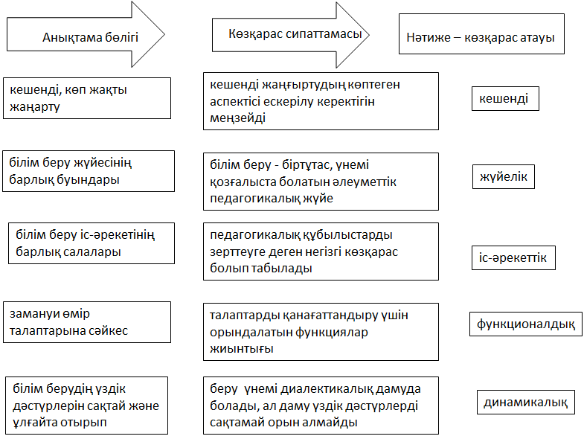

2-сурет – Анықтаманың құрама бөліктерінің көзқарастарға сәйкестігі

Жоғарыда аталған көзқарастардың біреуі, яғни пәндік көзқарас, біздің зерттеуімізде қолдануға мүлдем жарамайды, себебі ол біз таңдаған функционалдық көзқарасқа қайшы келеді, ал үдерістік, квалиметриялық, синергетикалық және басқа көзқарастардың әлеуеті болашақта қарастырылатын болады.

**3 EFQM моделі негізінде институционалдық аккредиттеу тұжырымдамасы**

Тұжырымдаманың бірнеше анықтамасы бар екені белгілі. Бізге ең жақыны мынау: кейбір құбылысты түсіну, айыру және анықтама беру тәсілі, тек осы тәсілге тән ойлар мен тұжырымдар.

**3.1 Білім беру ұйымдарын аккредиттеудің генезисі, функциялары мен деңгейлері**

Білім беру ұйымдарын аккредиттеудің генезисі қысқа түрде ҚР БжҒМ Болонья үдерісі мен академиялық ұтқырлық орталығының есебінде жазылған [14].Білім беру саласындағы мемлекеттік реттеу құқықтық қолдау, білім беру сапасын басқару, стандарттау және бақылау арқылы жүзеге асырылады (ҚР «Білім туралы» Заңының 54-бабы). Қазақстандағы жоғары білім берудің сапа кепілдігі жүйесі үш қалыптасу кезеңінен өтті: - 2001-2005 - мемлекеттік аккредиттеу рәсімін енгізу; - 2006-2012 жылдар - сапаны бақылаудан сапаны қамтамасыз етуге көшудің басталуы, мемлекеттік аккредиттеу функцияларын тәуелсіз бәсекелестік ортаға беру; -2010 - Болонья декларациясына қол қою және ESG алдындағы міндеттемелерді растау; - 2013-2017 - Еуропалық ENQA желісіне және екі ұлттық агенттіктің EQAR тізіліміне кіру, ESG-2015 талаптарына сәйкес ұлттық аккредиттеу органдарының стандарттарын қайта қарау, Қазақстанның үкімет мүшесі ретінде EQAR Ассамблеясына қатысуы, қазақстандық университеттерді халықаралық рейтингтерде орналастыру. Аккредиттеу үдерісіне әр түрлі мүдделі тараптар кеңінен тартыла бастады, азаматтық университеттерге сертификаттау рәсімінен толық бас тарту; -2018 - университеттердің академиялық және басқарушылық тәуелсіздігін кеңейту, елдің жоғары және жоғары оқу орнынан кейінгі білім беру жүйесінің қызметін реттейтін заңнамалық актілер мен нормативтік құжаттарға өзгерістер енгізу. Қазақстандық сапа кепілдігі жүйесінің алға басуы екі қазақстандық агенттіктің халықаралық деңгейде танылғандығын көрсетеді, олар ENQA-ның толыққанды мүшелері болды, EQAR-ға сәтті түсті.

Қазақстан Республикасының Білім туралы Заңында белгіленгендей, білім беру ұйымдарын аккредиттеу аккредиттеу органы білім беру қызметтерінің белгіленген аккредиттеу стандарттарына (регламенттеріне) сәйкестігін тану рәсімі болып табылады. Сондай-ақ, онда аккредиттеу функциясы нақтыланған - бұл осы қызметтердің сапасы туралы объективті ақпарат беру және оны жоғарылатудың тиімді тетіктерінің бар екендігін растау.

Жоғары білімнің сапасын қамтамасыз ету деп біз білім беру бағдарламалары мен университеттерді бағалау және аккредиттеу үдерістерін (бағдарламалық және институционалдық бағалау және аккредиттеу), сондай-ақ университетішілік сапаны қамтамасыз ету жүйелерін құру мен жұмыс істеуді түсінеміз. Осыған байланысты біз аккредиттеудің 2 деңгейін ажыратамыз: университет деңгейінде (өзін-өзі бағалау) және аккредиттеу органдары деңгейінде.

**3.2 Институционалдық аккредиттеу үшін қолдану тұрғысынан EFQM моделі сипаттамасы**

Жоғары білім берудегі сапа ерекшелігі қазіргі уақытта Сапа менеджменті бойынша Еуропалық қордың (EFQM) моделіне негізделген жоғары білім сапасын жақсартудың Бельгиялық-Нидерландтық моделінде көрсетілген. EFQM моделі өзін-өзі бағалау және басқару жүйесін жетілдіру, ұйымның басқару әлеуетінің мүмкіндіктерін зерттеу және өлшеу және басқару тиімділігін бағалау үшін қолданылады. EFQM моделінің рөлі жетілдіру бағыттарын анықтаудан тұрады, оны іске асыру ұйымның бәсекеге қабілеттілігін арттырады, сондықтан модельді енгізу нәтижесі жетілдіру деңгейлерін жетілдірілген бағыттардың тізбесі бар қабылданған модель шеңберінде мінсіз (идеалды) ұйымға жақындау дәрежесі ретінде бағалау болып табылады.

EFQM моделі «Мүмкіндіктер» және «Нәтижелер» критерийлерінің екі тобын біріктіреді. Мүмкіндіктер тобының критерийлері нәтижеге қалай қол жеткізілетіндігін түсіну және бағалау үшін пайдаланылуы мүмкін. «Нәтижелер» критерийлер тобы ұйымдардың негізгі көрсеткіштері мен нәтижелерін біріктіреді, яғни ұйым қолда бар мүмкіндіктерді пайдалана отырып неменеге қол жеткізді екенін. Әр критерийде ұпай бар. Барлық критерийлер бойынша жалпы балл - мың балл. Әр ұйымның әр өлшемінің салмағын EFQM сарапшылары және көптеген модель қолданушылары белгілейді және де олар жинақталған тәжірибе мен сыртқы ортадағы өзгерістерді ескере отырып өзгеруі мүмкін. «Мүмкіндіктер мен нәтижелер» топтарының әрқайсысының баламасы максималды 500 ұпай болады, бұл ұйымның әлеуетінің маңыздылығын және осы әлеуеттің қаншалықты сәтті жүзеге асырылатындығын көрсетеді. EFQM моделінде нормаларға сәйкес әрбір құраушы бойынша *куәліктердің болуы* бағаланады: куәліктер жоқ немесе кездейсоқ куәліктер -0; кейбір куәліктер-25%; куәліктер бар-50%; айқын куәліктер - 75%; толық куәліктер - 100% [15].

**3.3 EFQM моделі негізінде институционалдық аккредиттеу түсінігі, аспектісі, қағидалары**

Жоғарыда баяндалған қағидат өзін-өзі бағалаудың бағалау парақтарында сақталады. Білім беру ұйымы парақты толтыру керек (3-сурет) және әрбір тармақ бойынша дәлелдемелер ұсынуға міндетті.

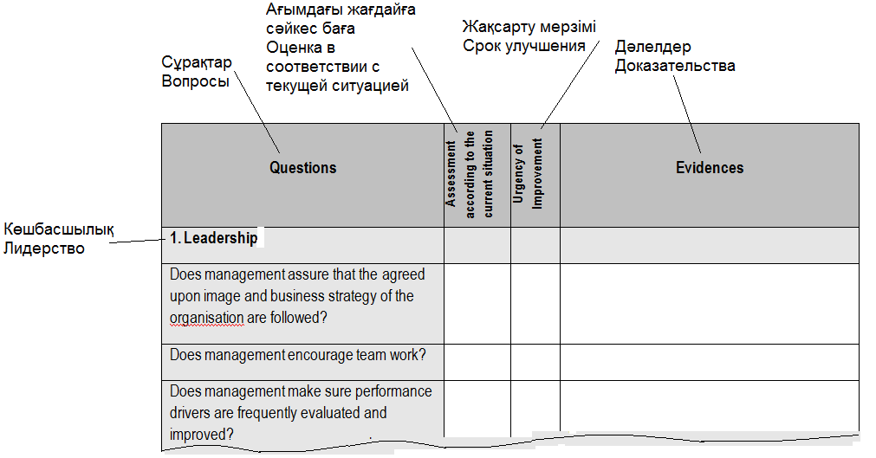

3-сурет − Өзін-өзі бағалау парағының фрагменті

Есептің қабылданғанын айғақтайтын көрсеткіш әрбір стандарт бойынша жинаған балдардың сомасын және балдардың санын көрсететін диаграмма түріндегі жасалады (10 есе азайтылған, себебі EFQM моделінде ең жоғары 1000 балды жинауға болады). Балдарды санау және диаграмманы құру арнайы бағдарлама арқылы автоматты түрде жүзеге асырылады. 4-суретте [16] мақаласынан алынған осындай диаграмманың мысалы келтірілген.



4-сурет – Жинаған балдардың сомасын және балдардың санын көрсететін диаграмма мысалы

Білім беру ұйымы өзін-өзі бағалау жөніндегі есепті аяқтағаннан кейін жақсартуға қол жеткізе алатын тармақтар бойынша жақсарту жоспарын құруы және бірнеше жылға есептелген жоспарды орындау жөніндегі іс-шараларды белгілеуі тиіс. Сараптау тобының ресми түрде баруына дейін білім беру ұйымы өзін-өзі бағалау парағына 3 тармақты белгілеп, осы тармақтар бойынша жақсартуға қол жеткізуі тиіс. Келесі рәсімдер аккредиттеуден кейінгі мониторинг түрінде жүргізіледі. Мониторинг білім беру ұйымы толық аккредиттеуді алған уақыттан бастап аккредиттеу мерзімі аяқталғанға дейінгі кезеңді қамтиды. Мониторингтің мақсаты − аккредиттеу стандарттарын сақтау тұрақтылығын қолдау және білім беру ұйымдарының үздіксіз жетілдіру жағдайында болуы. Сапаны қамтамасыз етудің кейінгі рәсімдері білім беру ұйымын жақсартуға қол жеткізе алатын бағалау парағының тармақтары бойынша жетілдіруге ықпал етуі тиіс, сондықтан олар аккредиттелген білім беру ұйымының қалауы бойынша аккредиттеу күші сақталу кезеңінде әр жылдың соңында жасалатын қысқаша есептер түрінде жүргізіледі. Мониторинг нәтижелері қайта аккредиттеуден өткенде ескеріледі.

**3.4 Жоғары білім беру ұйымдары үшін RADAR матрицасында көрсеткіштерге балл тағайындау мүмкіндігі**

Аккредиттеу рәсімі алгоритмінің RADAR логикасын пайдаланатын EFQM-дің Кемелдену моделінің " Кемелдікке ұмтылу" сұлбасына толық сәйкестігі байқалады. Дегенмен, көптеген ұйымның қызметкерлері EFQM бағалау технологиясын меңгермеген, сондықтан өзін-өзі бағалау парақтарын толтырғанда қиындықтармен кездеседі. Бұдан басқа, EFQM моделі негізінен өндірістік кәсіпорындарға есептелген, осыған байланысты ол білім беру ұйымдарына толық көлемде сәйкес келмейді. Осыны ескере отырып, білім беру ұйымдарын институционалдық аккредиттеу үшін ұсынылатын сауалнама білм беру ұйымдарының бизнес-үдерістеріне жақын болатындай етіп өзгертілу керек. Мысал ретінде 3-кестеде RADAR матрицасын толықтыру кезінде балдарды қалай үйлестіруге болатыны көрсетілген. Мұнда модельдің «көшбасшылық» деп аталатын 1-критерийіне қатысты сұрақтарға жауаптар нұсқаларына тағайындалатын балдар берілген.

3-кесте - RADAR матрицасын толықтыру кезінде балдарды үйлестіру мысалы

|  |  |  |  |  |
| --- | --- | --- | --- | --- |
| Критерийлер | Куәліктер болуына байланысты тағайындалатын балдар (%) | | | |
| 25 | 50 | 75 | 100 |
| Ұйым басшысы-ның ұйым мис-сиясын әзірлеуге қатысуы | Әзірлеуді орынбасар-ларының біреуіне тапсырды | Әзірлеуді орын-басарларының біреуіне тапсыр-ды, ұсыныстар жасады | Әзірлеуге қатысты, жұмысты өзі басқарды | Жеке басымен миссияны әзірледі |
| Ұйым басшысы-ның ұйым стратегиясын әзірлеуге қатысуы | Әзірлеуді орынбасарларының біреуіне тапсырды | Әзірлеуді орын-басарларының біреуіне тапсыр-ды, ұсыныстар жасады | Әзірлеуге қатысты, жұмысты өзі басқарды | Жеке басымен сратегияны әзірледі |
| Ұйым басшысының ұйым стратегиясын  орындалуын қамтамасыз етуі | Бақылауды  орынбасарларының біреуіне тапсырды | Бақылауды  орынбасарларының біреуіне тапсырды, мерзім-мерзіммен баяндауды талап етеді | Бақылауды  орынбасарларының біреуіне тапсырды, жүйелі түрде баяндауды талап етеді | Стратегияның  орындалуын жеке басымен қамтамасыз етеді |
| Ұйым басшысы-ның ұйым менеджменті жүйесін әзірлеуге қатысуы | Әзірлеуді орынбасарларының біреуіне тапсырды | Әзірлеуді орынбасарларының біреуіне тапсырды, ұсыныстар жасады | Әзірлеуге қатысты, жұмысты өзі басқарды | Жеке басымен ұйым менеджменті жүйесін әзірледі |

Сонымен, әзірленген тұжырымдамада EFQM моделі негізінде институционалдық аккредиттеуді түсіну, оның ерекшеліктері және өзіміздің ойларымыз бен тұжырымдарымызды бердік**.**

**ҚОРЫТЫНДЫ**

Білім беруді жаңғыртуға әдіснамалық көзқарастарға талдау жүргізу үшін ғылыми негіздеменің рөлі маңызды, себебі педагогика әдіснамасы маңыздылығын анықтамаса, ғылыми көзқарас педагогикалық теория негізінде жатқанын көрсетпесебілім беруді жаңғыртуға әдіснамалық көзқарастарға контент-талдау орындау үстіртін болады. Контент-талдау көрсеткендей, егер білім беруді жаңартудың ең көп тараған анықтамасын басшылыққа алатын болсақ, онда оны зерттеуге кешенді, жүйелік, іс-әрекеттік, функционалдық, динамикалық көзқарастарды пайдалануға болады, сонымен қатар басқа да көзқарастарды қарастырмай тастауға болмайды.

EFQM моделін институционалдық аккредиттеу үшін қолдану тиімді болады, тек қана жоғары білім беру ұйымдары үшін RADAR матрицасындағы көрсеткіштерге балл тағайындау әр критерийдің нақтылығын қамтамасыз етсе. Сонда сарапшылардың бағалауы дәлірек болады, алшақтық азаяды.

Білім беруді жаңғырту түсінігін қалыптастыру – ол *1-ші міндеттің шешімі*. Нәтиже негізгі ғылыми бағытты дамытуға ғана емес, ғылымның аралас салаларын дамытуға да ықпал ететін болады.

Ұйымдарды аккредиттеу мәнмәтінінде білім беруді жаңғыртуға көзқарастарға талдамалық шолу – ол *2-ші міндеттің шешімі*. Нәтиже педагогика теориясы мен практикасының одан әрі дамуына ықпал етеді.

EFQM моделі негізінде институционалдық аккредиттеу тұжырымдамасы – ол *3-ші міндеттің шешімі*. Міндетті орындаудың маңыздылығы сөзсіз, өйткені білім беруді жаңғыртуға әдіснамалық көзқарастар осы тұжырымдамаға сүйенетін болады.

Сонымен, зерттеу күнтізбелік тақырыптық жоспарларға (А қосымшасы) және мақсатқа сәйкес орындалды, қойылған міндеттер шешілді. Зерттеу бойынша жарияланым Б қосымшасында берілген.

**пайдаланылған дереккөздер тізімі**

1. Төртінші өнеркәсіптік революция жағдайындағы дамудың жаңа мүмкіндіктері: Қазақстан Республикасы Президентінің 2018 жылғы 10 қаңтардағы Жолдауы. https:[adilet.zan.kz›ҚАЗ](http://adilet.zan.kz/kaz/docs/K1800002018) Қаралған күні 18.05.2020)
2. Назарбаев Н.А. «Қазақстанның әлеуметтік жаңғыртылуы: Жалпыға Ортақ Еңбек Қоғамына қарай 20 қадам. 1.08.2012 [https: [prokuror.gov.kz›Мемлекет›…-zhalpyga-ortak-enbek…](http://prokuror.gov.kz/kaz/memleket/prezident-aktileri/kazakstannyn-leumettik-zhangyrtyluy-zhalpyga-ortak-enbek-kogamyna-karay)](https://nao.kz/blogs/view/2/63)  (Қаралған күні 13.05.2020)

3 Склабан И. А. Социальное картирование как метод анализа социально-территориального пространства// Журнал исследований социальной политики, том 10, №1 с.61-78

4 Тиісті үлгідегі білім беру ұйымдары қызметінің үлгілік қағидаларын бекіту туралы/ Қазақстан Республикасы Білім және ғылым министрінің 2018 жылғы 30 қазандағы № 595 Бұйрығы (ақпарат көзі – жоғары оқу орындарына жіберілген мәліметтер).

5 «Мәңгілік Ел: бір ел – бір тағдыр». Қазақстан Республика Президенті Н.Ә. Назарбаевтың Қазақстан халқы Ассамблеясының XXIV сессиясында сөйлеген сөзі сөзі – Астана, 2016.- 23 сәуір. https: [akorda.kz›kz…internal…in…and…kazakstan-prezidenti…](https://www.akorda.kz/kz/speeches/internal_political_affairs/in_speeches_and_addresses/kazakstan-prezidenti-nnazarbaevtyn-kazakstan-halky-assambleyasynyn-hhii-sessiyasynda-soilegen-sozi) Қаралған күні 13.05.2020

1. Басты мұратымыз – мәңгілік ел болу /[atr.kz](http://atr.kz/)›[arnayyi-zhobalar/lt-zhospary-nakty-100…el…](http://atr.kz/arnayyi-zhobalar/lt-zhospary-nakty-100-kadam/ma-gilik-el-ideyasyny-mani/) Қаралған күні 18.05.2020.
2. Guide to the Bologna process / the UK HE Europe Unit. ISBN 1 84036 115 8 January 2005.

8. Кукуев А.И. Андрагогический подход в педагогике. - Ростов-на-Дону.: ИПО ПИ ЮФУ, 2009. - 328 с.

9 Нәби Ы.А. Электрондық оқыту енгізу жағдайында жоғары оқу орнынан кейінгі білім беру жүйесінде графикалық даярлаудың инноватикалық-әдіснамалық аспектілері: монография. -Нұр-Сұлтан, ЖК «Булатов А.Ж.».-2019.136 б.

# 10 Наби Ы.А. Системы обеспечения качества высшего образования: Проектирование на основе модели EFQM // Монография.Deutschland, Saarbrucken, Palmarium Academic Publishing – 2014.201 р.

11 Лашко А.Г. Сущность квалиметрического подхода как научной парадигмы // Современная педагогика. 2016. № 11 [Электронный ресурс]. URL: http://pedagogika.snauka.ru/2016/11/6236 (дата обращения: 11.09.2020)

### 12. Осадчук О.Л. Галянская Е.Г. Современные методологические подходы к исследованию педагогических процессов// Международный журнал прикладных и фундаментальных исследований. – 2016. – № 3 (часть 3) – С. 463-467

13. Модернизация российского образования: документы и материалы. Ред.: Э.Д. Днепров.- М.: ГУ ВШЭ, 2002, cерия "Библиотека развития образования", 332 с.

14 Аналитический отчет по реализации принципов Болонского процесса в Республике Казахстан, 2018 год. – Астана: Центр Болонского процесса и академической мобильности МОН РК, 2018. 64 с.

15 Model EFQM: criteria. [www](http://www.efqm.org/efqm-model/model-criteria)**[.](http://www.efqm.org/efqm-model/model-criteria)**[efqm](http://www.efqm.org/efqm-model/model-criteria)**[.](http://www.efqm.org/efqm-model/model-criteria)**[org](http://www.efqm.org/efqm-model/model-criteria)**[/](http://www.efqm.org/efqm-model/model-criteria)**[efqm-model](http://www.efqm.org/efqm-model/model-criteria)**[/](http://www.efqm.org/efqm-model/model-criteria)**[model-criteria](http://www.efqm.org/efqm-model/model-criteria)

**16** Nabi Y. Shaprova G., Buganova ., Suleimenova K., Toktarkozha G. , Kobenkulova Sh. , Zheksembinova A., Sekenova A.The Validity of a Design Technology for a Higher Education Quality Assurance System Based on the EFQM Model// EURASIA Journal ofMathematics, Science and Technology Education. DOI: 10.12973/ejmste/81039

**А ҚОСЫМШАСЫ**

**№240 келісім-шарт бойынша жұмыстың күнтізбелік жоспары**

|  |  |  |  |  |  |  |
| --- | --- | --- | --- | --- | --- | --- |
| Тапсырма мен кезең шифрі | | Міндеттердің атауы және оларды іске асыру жөніндегі іс-шаралар * | Орындау мерзімі* | | | Күтілетін нәтиже* |
| басталуы | | аяқталуы |  |
| 2020 жыл | | | | | | | |
| 1 | | Білім беруді жаңғырту ұғымын тұжырымдауды нақтылау | қазан 2020 | | желтоқсан 2020 | Білім беруді жаңғырту ұғымын тұжырымдау |
| 2 | | Білім беру ұйымдарын аккредиттеу мәнмәтінінде білім беруді жаңғыртуға әдіснамалық көзқарастарды талдау жүргізу | қараша 2020 | | желтоқсан 2020 | Білім беру ұйымдарын аккредиттеу мәнмәтінінде білім беруді жаңғыртуға әдіснамалық көзқарастарды талдау |
| 3 | | Нөлдік емес импакт-факторы бар отандық басылымда (БҒССҚК ұсынған) мақала жариялау | желтоқсан 2020 | | желтоқсан 2020 | Нөлдік емес импакт-факторы бар отандық басылымдағы (БҒССҚК ұсынған) мақала |
| 4 | | EFQM моделі негізінде институционалдық аккредиттеу тұжырымдамасын әзірлеу | желтоқсан 2020 | | желтоқсан 2020 | EFQM моделі негізінде институционалдық аккредиттеу тұжырымдамасы |
| 2021 жыл | | | | | | |
| 5 | | Нөлдік емес импакт-факторы рецензияланатын шетелдік басылымда мақала жариялау | қантар 2021 | | қантар 2021 | Нөлдік емес импакт-факторы рецензияланатын шетелдік басылымдағы мақала |
| 6 | | EFQM моделі негізінде институционалдық аккредиттеу тұжырымдамасына сүйене отырып, білім беруді жаңғыртуға оңтайландырылған әдіснамалық көзқарастарды негіздеу | қантар 2021 | | қантар 2021 | EFQM моделі негізінде институционалдық аккредиттеу тұжырымдамасына сүйене отырып, білім беруді жаңғыртуға оңтайландырылған әдіснамалық көзқарастар |
| 7 | | Нөлдік емес импакт-факторы рецензияланатын шетелдік басылымда мақала жариялау | мамыр 2021 | | мамыр 2021 | Нөлдік емес импакт-факторы рецензияланатын шетелдік басылымдағы мақала |
| 8 | | Ұсынылған әдіснамалық көзқарастардың инновациялылығын бағалау | маусым 2021 | | маусым 2021 | Ұсынылған әдіснамалық көзқарастардың инновациялылығын бағалауы |
| 9 | | Конкурстық құжаттама талаптарына сәйкес келетін рецензияланатын ғылыми басылымда мақала жариялау | маусым 2021 | | маусым 2021 | 1 (бірінші), 2 (екінші), 3 (үшінші) немесе 4 (төртінші) квартильдер Web of Science базасындағы және (немесе) Arts and Humanities Citation Index базасына кіретін және (немесе) Scopus базасындағы citescore бойынша кемінде 35 (отыз бес) процентилі бар басылымдағы мақала |
| 10 | | Түзетулер енгізу (қажет болған жағдайда) және есеп жазу | қыркүйек  2021 | | қыркүйек  2021 | Қорытынды есеп |
| 11 | | Халықаралық конференцияға қатысу | қыркүйек  2021 | | қыркүйек  2021 | Халықаралық конференциядағы баяндама |
| 12 | | Авторлық құқықпен қорғалатын объектілерге құқықтардың мемлекеттік тізіліміне мәліметтер енгізу туралы куәлік алу | қазан 2021 | | казан 2021 | Авторлық құқықпен қорғалатын объектілерге құқықтардың мемлекеттік тізіліміне мәліметтер енгізу туралы куәлік |
| **Примечание:** * - указываются работы, сроки и их результаты за 2020, 2021 годы по каждому году, согласно календарному плану конкурсной заявки. | | | | | | | |
| От Заказчика:  _________________________________  ГУ «Комитет науки Министерства образования и науки РК»  ____________  **Курмангалиева Ж.Д.**  м.п. | | | От Исполнителя:  Физическое лицо  _______________**Нәби Ы.А.**  б.п. | | | | |

**Б ҚОСЫМШАСЫ**

**Жоба тақырыбы бойынша жарияланған мақала**

1. Наби Ы.А., Тульбаев А.А., Шапрова Г.Г .,Ибишев У.Ш. К проблеме разработки методологических подходов к модернизации образования с опорой на концепцию институциональной аккредитации на основе модели EFQM// Вестник академии педагогических наук Казахстана – 2020, - №6